المجلة الدولية للفنون الطبية، المجلد الثاني، العدد الأول، يناير 2020، الصفحات 179- 184.
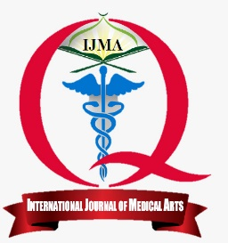 | متاح علي الموقع الالكتروني للمجلة  https://ijma.journals.ekb.eg/ | 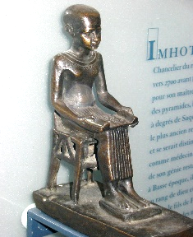
مقالة أصيلة

العلاقة بين المرونة النفسية وتواتر الانتكاس وإعادة الاستشفاء في عينة من مرضى الفصام الذين يزورون مستشفى بورسعيد للصحة العقلية وعلاج الإدمان

علي عبدالرحمن¹، محمد رمضان¹، أيمن الحسين عبدالمقصود²، أمجد إبراهيم³

قسم الطب النفسي ، كلية الطب ، جامعة الأزهر ، مصر¹
قسم الطب النفسي ، كلية الطب بدمياط ، جامعة الأزهر ، مصر²
مستشفى بورسعيد للصحة النفسية وعلاج الإدمان ، بورسعيد ، مصر³

المؤلف المراسل: أمجد إبراهيم
البريد الالكتروني: amjad900@hotmail.com
المعرف الرقمي للمقالة: 10.21608/ijma.2019.17578.1034
تاريخ الاستلام: 30 -9- 2019، تاريخ المراجعة: 30 -10- 2019، تاريخ القبول للنشر: 1- 11- 2019، تاريخ النشر علي الموقع الالكتروني: 1-11-2019.

الملخص باللغة العربية
المقدمة: الانتكاس شائع ويسبب عبئًا كبيرًا على مرضى الفصام. والضغط العصبي (الإجهاد) هو عامل رئيس في الانتكاس، لذلك يُقترح أن يكون للعوامل المقاومة للإجهاد دور مهم لمنع الانتكاس وتحسين النتائج في مرض انفصام الشخصية. و المرونة أحد هذه العوامل.
الهدف من الدراسة: العثور على العلاقة بين المرونة وتكرار الانتكاس بين مرضى الفصام ، والمساعدة في تطوير برامج علاجية جديدة قد تؤدي إلى تقليل تواتر (تكرار) الانتكاس في مرضى الفصام.
المرضى وطرق البحث: هذه دراسة مقطعية. فقد تم اختيار ثمانين مريضا مصابا بالفصام من بين المرضى الذين حضروا عيادة بورسعيد للصحة النفسية (56 من الذكور و 24 من الإناث). تم تقييم الحالة الذهانية باستخدام مقياس المتلازمة الإيجابية والسلبية (PANSS)، وتم تقييم الالتزام بالدواء باستخدام مقياس Morisky-8. وتم تقييم المرونة باستخدام مقياس موقف المرونة.
النتائج: لم يكن هناك عمومًا أي اختلاف في العمر أو الجنس أو نوع العمل أو اختلافات في الحالة التعليمية أوالاجتماعية فيما يتعلق بتكرار دخول المستشفي (الحجز بالمستشفي). وبالإضافة إلى ذلك ، لم تكن هناك علاقة ذات دلالة إحصائية بين تكرار الحجز بالمستشفي وبين مستويالتعليم الزواج. وعلى الجانب الآخر، فقد وجد أن مستوي المرونة مرتفع بصورة يعتد بها إحصائيا لدي المرضى الذين تم دخولهم المستشفي أقل من أو يساوي مرتين قارنة بمن تم دخولهم المستشفي أكثر من مرتين
الخلاصة: المرونة هي عامل وقائي مهم للغاية ضد الانتكاس في مرضى الفصام

الكلمات المفتاحية: انفصام فى الشخصية، الانتكاس، المرونة، ضغط عصبى، دخول المستشفي للعلاج.
هذه مقالة مفتوحة المصدر تحت رخصة المشاع الإبداعي (CC BY) الاصدار الثاني [https://creativecommons.org/licenses/by/2.0/]
يرجى الاستشهاد بهذه المقالة كالآتي:

